桂林电子科技大学 2022-2023学年 第1学期

**《计算机科学导论实验》 实验报告 课号：20221418372**

|  |
| --- |
| 辅导员意见：  成绩 教师签名： |

实验名称 实验一 分支和循环结构的简单程序设计

计算机与信息安全学院 **物联网工程** 专 业

作 者 潘焱 学 号 2200330231

实 验 日 期 2022年 10 月 10 日

**1.实验目的**

（1）熟悉可视化计算工具Raptor的运行环境。

（2）掌握Raptor中赋值、输入、输出、过程调用、选择、循环6种符号的使用方法。

（3）能够设计顺序、选择、循环结构的简单程序。

**2.实验内容**

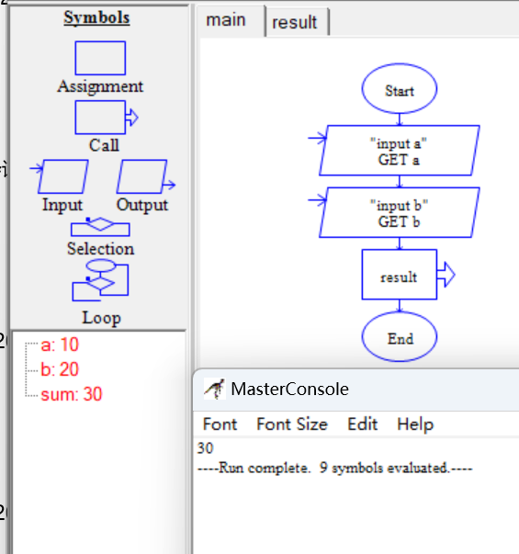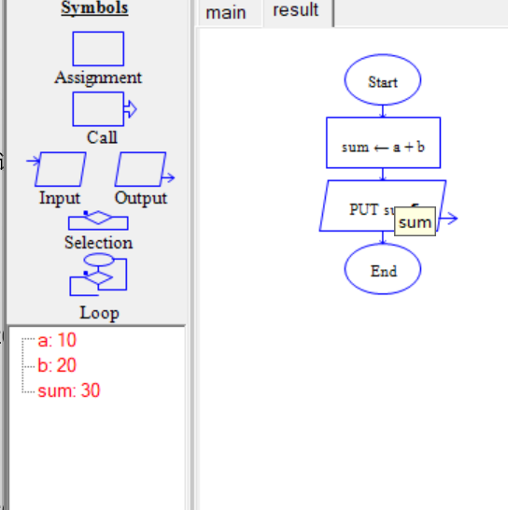（1）顺序结构程序设计：设计一个Raptor程序，计算并输出两个正整数a和b的和，a和b的值由用户输入。

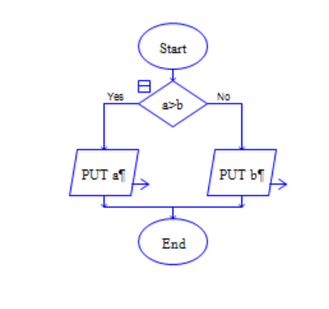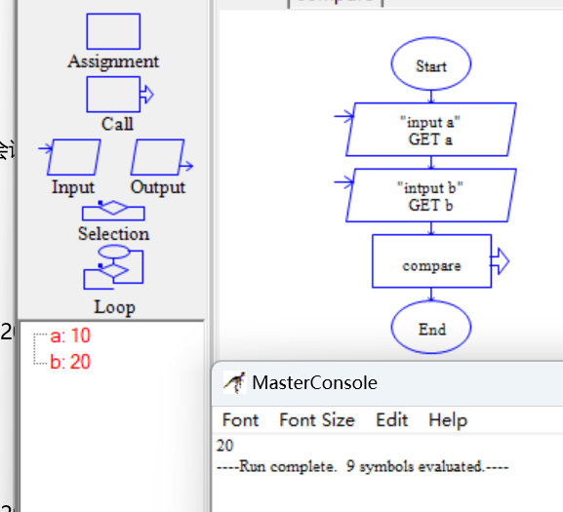（2）选择结构程序设计：设计一个Raptor程序，计算两个整数a和b的最大值并输出，其中a和b的值由用户输入。

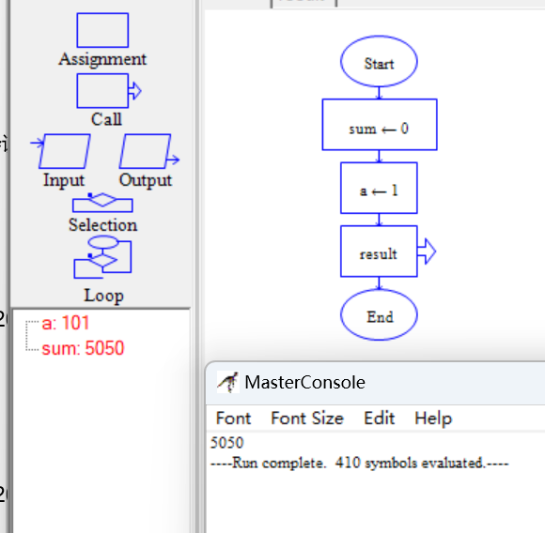（3）循环结构程序设计：使用循环结构，设计一个Raptor程序，计算并输出1+2+3+.....+100的结果。

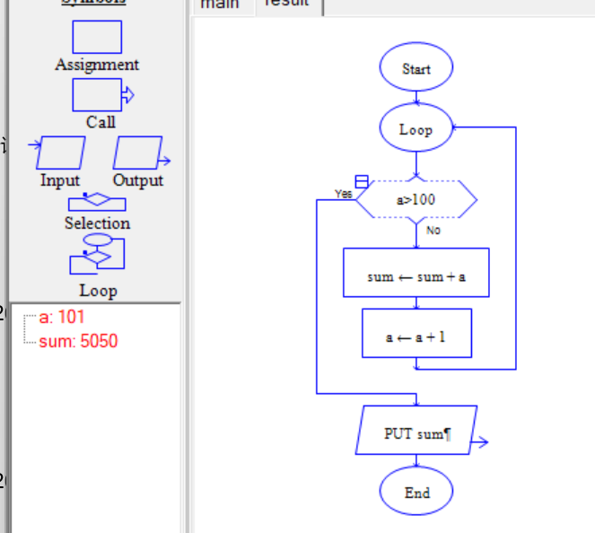

（4）质数（Prime Number）又称素数，它指的是对于一个大于1的自然数，除了1和它本身外，不能被其它自然数整除，换句话说就是该数除了1和它本身以外不再有其它的因数，否则称为合数。请编写Raptor程序，求解出100以内的所有质数。

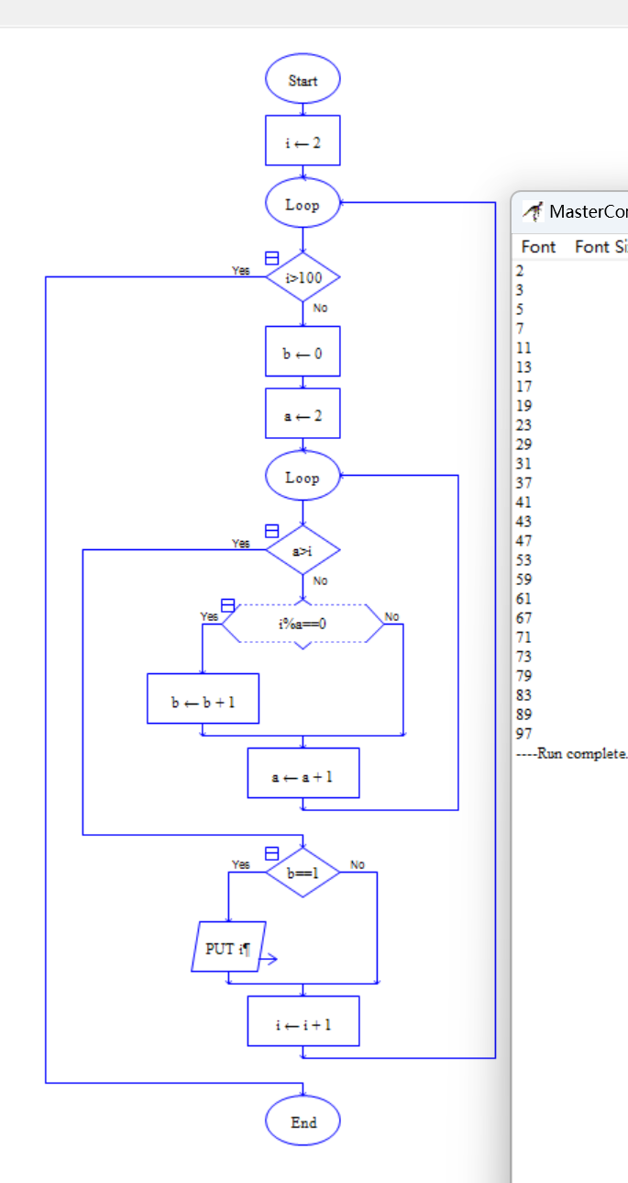

|  |
| --- |
| **4.实验总结**  **（1）循环语句中不同于直接输入代码的习惯一样，例如for循环中包括的判断和赋值，第一次运用到raptor中有一定的困难，修改了很多次，才弄明白如何在raptor中实现for循环（因为已经有一定C语言基础），但也正因为用raptor之后，对这些语法的了解也更加深入，对以后的C语言编辑中有莫大的帮助。**  **（2）在输入框中，忘记加””导致一直输入不进去，对raptor的使用不怎么了解，经过几经试错和回想老师上课的内容也顺利解决了这个问题。** |